
НЕГОСУДАРСТВЕННОЕ ОБРАЗОВАТЕЛЬНОЕ ЧАСТНОЕ УЧРЕЖДЕНИЕ ВЫСШЕГО ОБРАЗОВАНИЯ «МОСКОВСКИЙ ФИНАНСОВО-ПРОМЫШЛЕННЫЙ УНИВЕРСИТЕТ “СИНЕРГИЯ”»

Факультет/Институт |  | Информационные технологии
 |  | (наименование факультета/ Института)
Направление/специальность |  | Информационные системы и программирование
подготовки: |  | (код и наименование направления /специальности подготовки)
Форма обучения: |  | очная
 |  | (очная, очно-заочная, заочная)

Отчет по практической работе №3
на тему |  | Лабораторная работа №3
 |  | (наименование темы)
по дисциплине |  |  |  | Инструментальные средства разработки программного обеспечения
 |  |  |  | (наименование дисциплины)

Обучающийся |  | Бзычкин Владислав Александрович |  | Не требуется
 |  | (ФИО) |  | (подпись)
Группа |  | ДКИП-202прог

Преподаватель |  | Сибирев Иван Валерьевич
 |  | (ФИО) |  | (подпись)

Москва 2026 г.

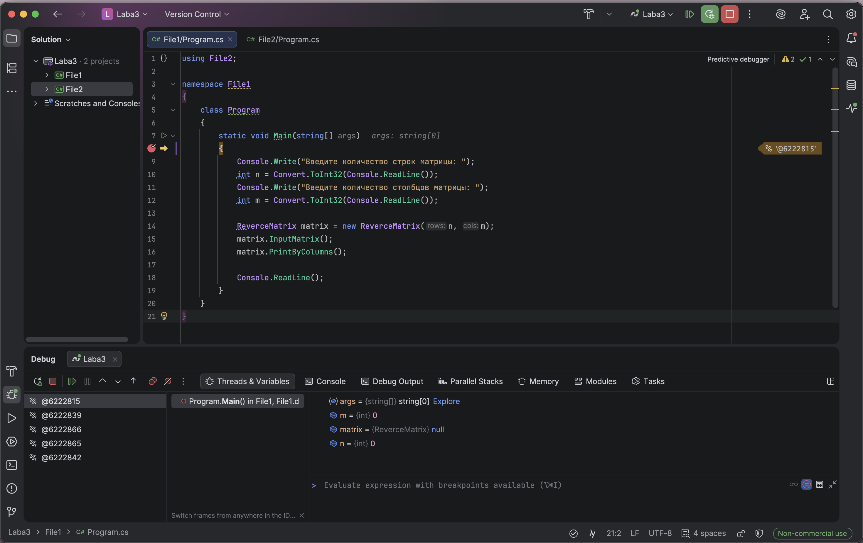
Рис 1 (построчно, в режиме отладки проверил изменение каждой переменной + код в целом)
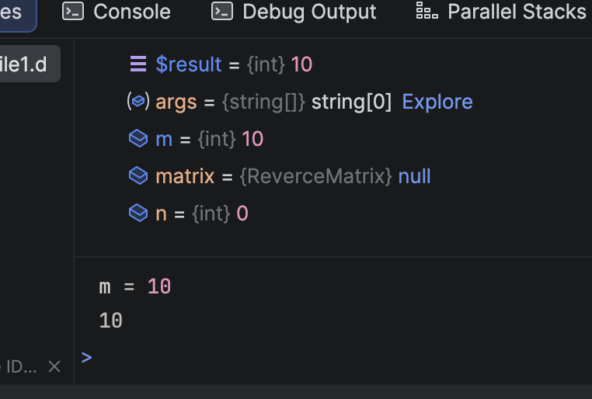
Рис 2 (Тестировал работоспособность программы при разных значениях переменных)
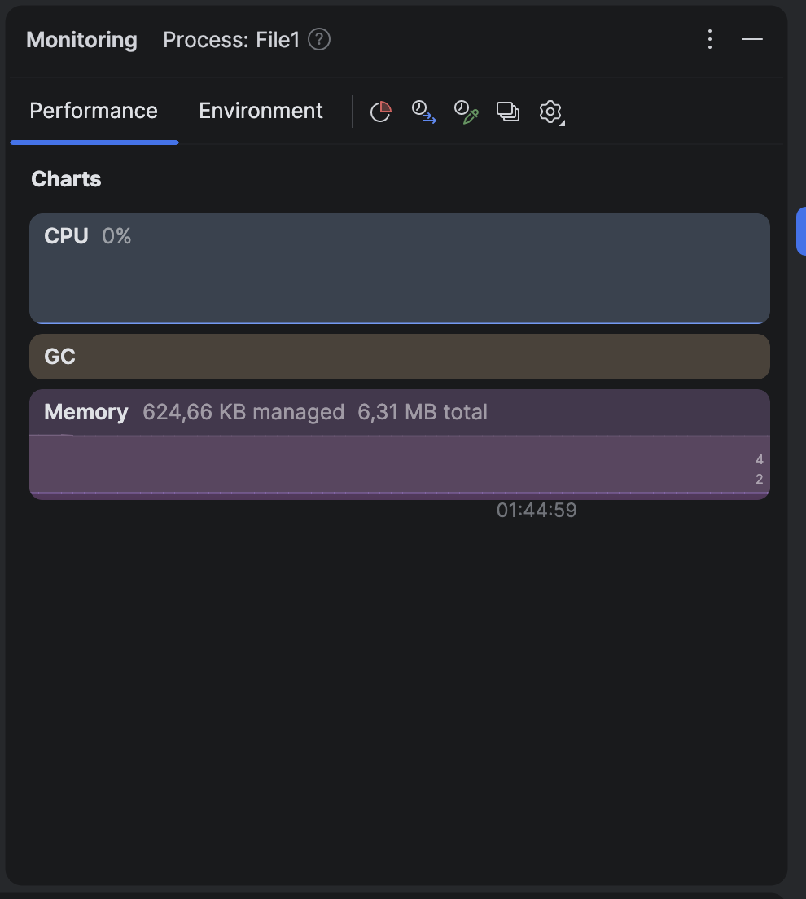
Рис 3 (Провел мониторинг загрузки системы при запущенной программе)
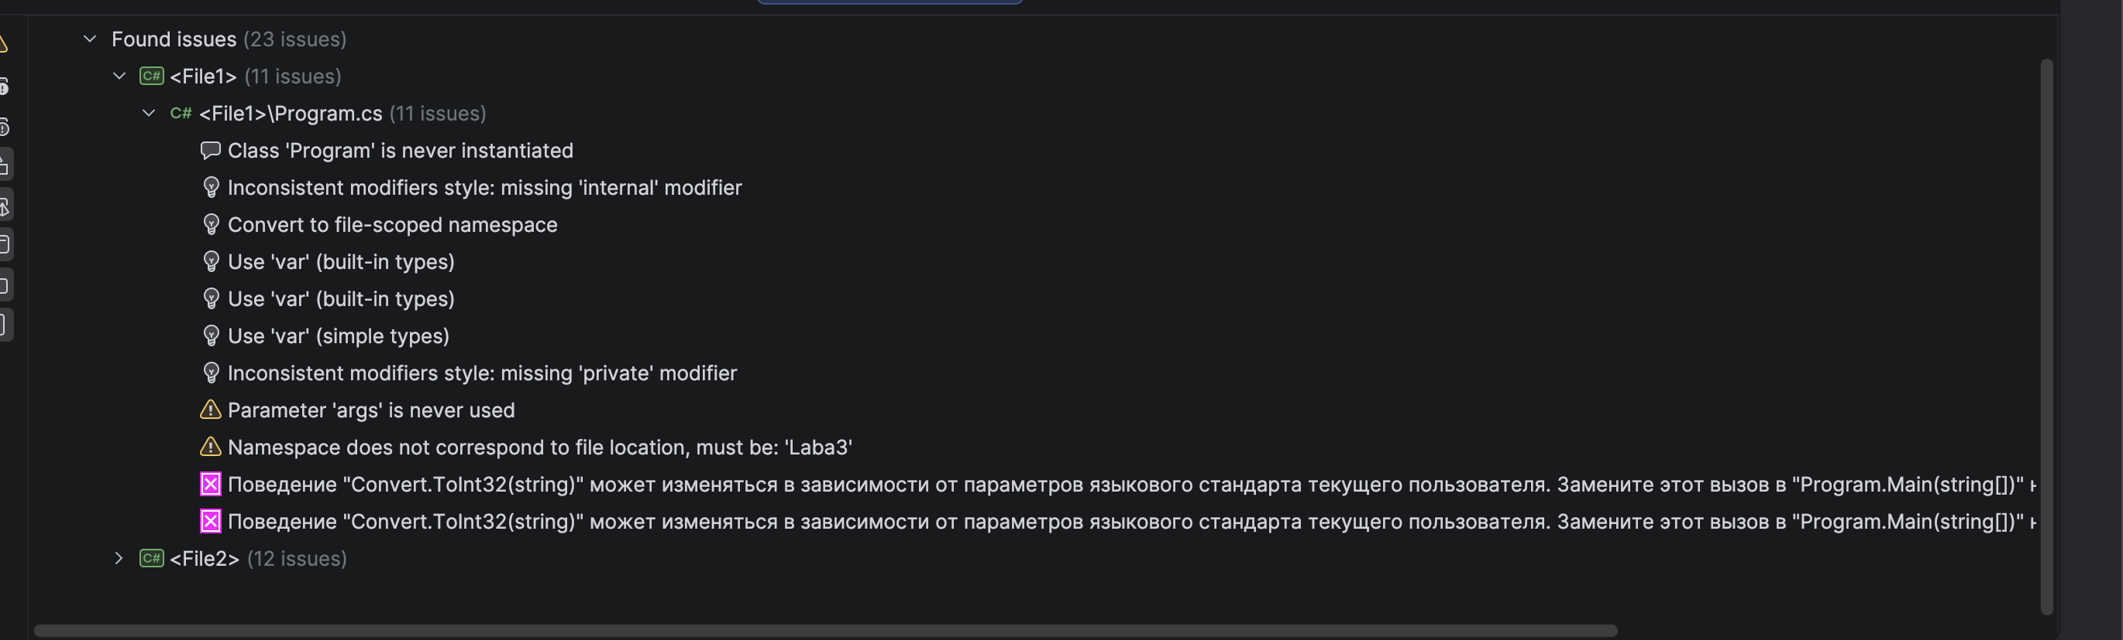
Рис 4 (Провел анализ метрик программного кода)

